Fiche 2
INFORMATION DES FAMILLES :
LES BONS RÉFLEXES EN CAS D’ATTENTAT


Mettez-vous en sécurité.
Rejoignez sans délai un bâtiment.
Écoutez la radio.

Respectez les consignes des autorités.

France Bleu Auxerre :
Yonne : 101.3.Mhz Auxerre Tonnerre : 103.5
Sens : 100.5 Mhz Avallon : 101.1 Mhz
Votre commune : à renseigner
Autoroute Info : 107.7 Mhz
Préfecture : www.yonne.gouv.fr
www.facebook.com/Prefet89 https://twitter.com/Prefet89
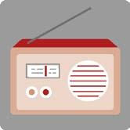


N’allez pas chercher votre enfant pour ne pas l'exposer, ni vous exposer à toutes sortes de risques.

Un plan de mise en sûreté des élèves a été prévu dans son école ou son établissement.

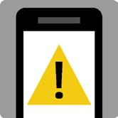
Ne téléphonez pas. N'encombrez pas les réseaux afin que les secours puissent s'organiser le plus rapidement possible.

Recevez avec prudence les informations souvent parcellaires ou subjectives n’émanant pas des autorités (celles recueillies auprès d’autres personnes, par exemple, grâce à des téléphones mobiles).

